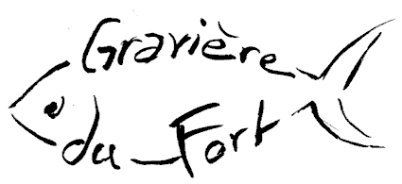
- En tête du club -

Je soussign président(e) du
club
autorise par la présente les personnes suivantes à utiliser sous ma responsabilité, la station de gonflage de la GRAVIÈRE DU FORT :

 | Nom | Prénom | téléphone | mail
1
2
3
4
5

Voici les numéros des badges du club qui serviront à ouvrir la porte de la station de gonflage :

Je m’engage à informer les personnes autorisées qu’elles auront à suivre une formation concernant l’utilisation de la station de gonflage, que ces personnes inscriront le nombre de gonflages effectués afin de permettre la facturation qui est à 4 € par bloc à ce jour et qu’elles respecteront les consignes de gonflage.

Nom Prénom
Président(e) du club :
Date : ………………………………………………………………………………….
Signature & Tampon du club.

